FUNDAÇÃO EDUCACIONAL CLAUDINO FRANCIO
CENTRO DE EDUCAÇÃO BÁSICA SÃO JOSÉ
Roteiro de estudos – Educação Infantil
Semana de 13 a 17 de julho de 2020.

TURMAS: Infantil 1 Fase 1 B
Professoras: Fernanda, Letícia, Liamara, Abielly e Natália.
Atividades
Orientação de estudos
Apostila de Linguagem
Essa semana daremos sequência a apostila de Linguagem, resgatando a cantiga “Pipoquinha” e experimentando as possibilidades corporais que a brincadeira proporciona.
Ficha 03 – Pipoquinha - Desafio final
Material: Apostila, papel crepom ou papel colorido
(Clique duas vezes em cima da imagem abaixo para abrir a atividade)
Observação: Essa proposta é uma forma de representar a parlenda através da linguagem plástica. Para tanto, disponibilizaremos matérias, cola e papel crepom, com o propósito de estimular as crianças para a representação da parlenda “Pipoquinha”. Para tornar o momento ainda mais envolvente, o aluno poderá escutar a música.
Pula Pipoquinha - Bob Zoom
https://www.youtube.com/watch?v=MgG13r2fVOw
Dia de histórias:
João e o pé de feijão - Varal de Histórias
https://www.youtube.com/watch?v=ECwNnndODpg&feature=youtu.be
Depois de assistir a história, converse com seu filho (a), estimule a oralidade através destas perguntas:
- Qual animal a Família de João tinha?
- João trocou a vaca?
- O que ele recebeu em troca da vaca?
- Sua mãe ficou feliz?
- O que aconteceu com o feijão?
- Depois de conversar sobre a história que tal plantarmos um feijão?
- Iremos precisar de um copo descartável, algodão e feijão.
Como plantar feijão no algodão em cinco passos
https://www.youtube.com/watch?v=EWVuQHmoC1M&feature=youtu.be
Atividade 3
2ªSequência Didática
Ficha 04 – Se essa rua fosse minha – Atividade inicial
Material: Apostila, cola e lantejoulas
(Clique duas vezes em cima da imagem abaixo para abrir a atividade)
Observação: Sugerimos como atividade disparadora a apresentação de uma imagem na qual as crianças poderão, através de algumas perguntas feitas, antecipar significados, estabelecendo relações acerca do tema da cantiga “Se essa rua fosse minha”.
Apresente a imagem, conversando e instigando-as para que levantem suas hipóteses. Faça perguntas acerca da imagem, tais como: Que lugar é esse? Quem mora nessa rua?
Em seguida vamos ilustrar a atividade colando lantejoulas na rua.
Atividade 4
Utilizando aviõezinhos de papel, explorá-los, fazendo uso do espaço disponível. Procurar chamar a atenção para os movimentos do avião. desenvolvendo a coordenação motora e lateralidade.
Como fazer um avião de papel modelo tradicional #1 (dobradura / origami)
https://www.youtube.com/watch?v=RXZ3UunoCwQ
vídeos complementares
Bento e Totó - O Patinho Colorido
https://www.youtube.com/watch?v=ZL9 pT1 RPg
Se essa rua fosse minha
https://www.youtube.com/watch?v=IuZf_xTt_JU

Disciplinas  extras | Educação Física:  Objetivo: Esquema corporal  Material: Balão e vídeo da música da xuxa.  01 Atividade: Dançar a música cabeça, ombro, joelho e pé (música da Xuxa);  Link do vídeo: https://youtu.be/aBgIIhRjdmI  02 Atividade com balão: Encher o balão com ar, amarrar e entregar para a criança poder brincar livremente. Depois que explorar o balão, agora pode dar comandos para a mesma. Nesta atividade a criança conduzirá o balão com todas as partes do corpo. Jogar o balão para cima e bater somente com: mão, braço, pé, cabeça etc.  Beijos da Profe Letícia (66) 996755688  Música:  Vamos cantar algumas musiquinhas com o tambor e com o chocalho, depois, desenharemos qual desses instrumentos gostamos mais na FICHA 1 da apostila.  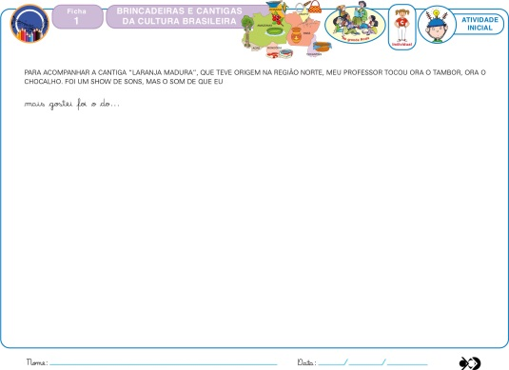  Beijos da Profe Nati (66) 999891923  Artes:  Na FICHA 13 o aluno irá representar crianças em roda, elaborando um círculo e a partir desta forma mostrar a dança de roda com seus amigos. O material utilizado para esta atividade será o lápis de cor.  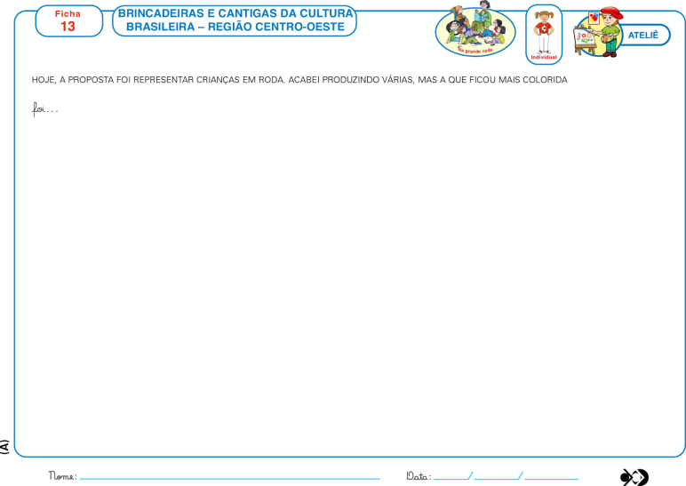  Beijos da profe Liamara (66)9 99401929.  Inglês: Durante a aula desta semana, relembraremos os PETS, ou seja, os animais que podemos cuidar em casa, através de imagens e sons, relembraremos as palavras: DOG, CAT, FISH e BIRD. A atividade de registro será simples, o aluno deverá relacionar o PET ao tipo de casa que ele vive, ligando os dois e por fim, pintando de acordo com a sua vontade.  Teacher By  (66) 996143361

